Congresul Autorităților Locale din Moldova
str. Columna 106A, Chisinau, Republica Moldova (secretariat)
t. 22-35-09, fax 22-35-29, mob. 079588547, info@calm.md, www.calm.md

Buletin Informativ 22 iunie – 6 iulie 2017

CUPRINS

SATELE, CONDUSE PE ULTIMUL DRUM?! PRIMARII CER O ABORDARE PROFUNDĂ ȘI VIZIONARĂ A REFORMEI TERITORIAL-ADMINISTRATIVE!..............................................................................2
CALM: FEMEILE-PRIMAR, FORȚĂ MOTRICE PENTRU DEZVOLTAREA LOCALITĂȚILOR ȘI FORTIFICAREA GUVERNĂRII LOCALE!.........................................................................................7
13 PRIMARI DIN NORDUL ŢĂRII AU ÎNVĂŢAT CUM SĂ-ŞI DEZVOLTE LOCALITĂŢILE....................9
15 LOCALITĂȚI RURALE DIN RAIONUL SOROCA VOR FI APROVIZIONATE CU APĂ POTABILĂ....10
SATUL CĂRPINENI: IMPLICAREA LOCALNICILOR POATE REZOLVA MULTE PROBLEME...............11
DIASPORA S-A MOBILIZAT! VA CONTRIBUI LA ÎMBUNĂTĂȚIREA INFRASTRUCTURII DIN 23 DE LOCALITĂȚI..............................................................................................................................14
ORAȘUL IALOVENI VA ECONOMISI 500 MII LEI ANUAL LA BUGETUL LOCAL, GRAȚIE UNUI AUTOTURN PENTRU INTERVENŢII LA ÎNĂLŢIME.......................................................................15
LA PUHOI A DEMARAT PROIECTUL DE ILUMINARE STRADALĂ! PRIMARUL: „VOR FI ILUMINATE CIRCA 75% DIN STRĂZI”...........................................................................................................16
4000 DE LOCUITORI DIN SCORENI BENEFICIAZĂ DE ILUMINAT STRADAL..................................17
VALORIFICAREA RESURSELOR LOCALE ÎN GĂGĂUZIA ȘI TARACLIA – DISCUTATĂ PE LARG DE AUTORITĂȚILE CENTRALE ȘI LOCALE........................................................................................18
PREGĂTIRI PENTRU LANSAREA LUCRĂRILOR DE CONSTRUCȚIE-MONTAJ A UNUI APEDUCT CE VA APROVIZIONA CU APĂ POTABILĂ 15 LOCALITĂȚI RURALE DIN RAIONUL SOROCA..............19
GIZ VA SUSȚINE ÎN CONTINUARE DEZVOLTAREA REGIONALĂ DIN ȚARA NOASTRĂ.................21
UN ACORD DE FINANȚARE A FOST SEMNAT ÎNTRE GERMANIA ȘI UE ÎN VEDEREA UNUI ACCES SPORIT AL CETĂȚENILOR REPUBLICII MOLDOVA LA SERVICII ÎMBUNĂTĂȚITE DE APROVIZIONARE CU APĂ ȘI CANALIZARE ȘI DE EFICIENȚĂ ENERGETICĂ ÎN CLĂDIRILE PUBLICE...................................................................................................................................23
NOI OPORTUNITĂȚI DE DEZVOLTARE A TURISMULUI DIN MOLDOVA: 105.000$ PENTRU DEZVOLTAREA POTENȚIALUL TURISTIC AL REGIUNII CAUȘENI-ȘTEFAN-VODĂ..........................24

SATELE, CONDUSE PE ULTIMUL DRUM?! PRIMARII CER O ABORDARE PROFUNDĂ ȘI VIZIONARĂ A REFORMEI TERITORIAL-ADMINISTRATIVE!
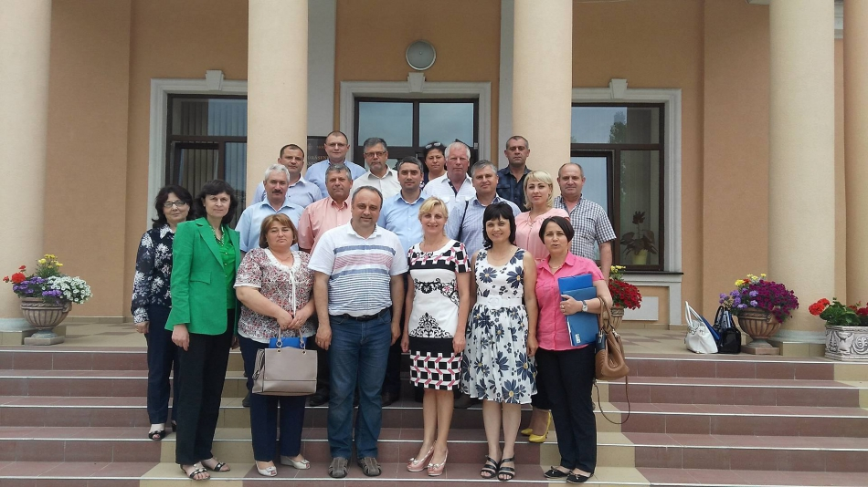
Comasarea satelor în cadrul unei reforme teritorial-administrative făcută în pripă ar putea duce la moartea satului moldovenesc. În loc să lichideze localitățile mici, guvernarea ar fi bine să ofere instrumente reale de descentralizare fiscală pentru ca primăriile să-și poată asigura venituri și dezvolta comunitățile. Este opinia edililor locali, exprimată în cadrul campaniei de informare privind principalele elemente care ar trebui să fie cuprinse în reformele propuse de Guvern desfășurată de Congresul Autorităților Locale din Moldova (CALM).
Primarii care au deja experiența comasării spun că aceasta nu este o idee bună, și asta deoarece multe din promisiunile făcute inițial nu s-au materializat, iar primarii au fost lăsați să se descurce cum pot.
Eugeniu Moroșan, primar de Sevirova: ” În componența primăriei intră comuna Ivanovca cu 470 de locuitori și Sevirova cu 870. Ca să facem comasare la 7 mii de locuitori, trebuie să intre 7 sate sau chiar mai mult. Lumea nu e de acord. Când s-a închis școala și grădinița la Ivanovca, autoritățile au promis că vor oferi transport, dar nici până în ziua de azi nu s-a dat nimic, iar oamenii se descurcă cum pot. Am fost nevoiți să luăm în arendă ca să putem asigura accesul copiilor la școală. Dacă facem comasare o să fie primăria poate la Frumușica. Ne promit marea și sarea, dar vă asigur că va fi așa cum e în cazul nostru. O să moară satele, și așa mor!”
Pantelei Mîța, primar de Alexeevca: ” Am în subordine patru sate, în care școlile au fost închise, grădinițele - oamenii nu au de lucru. Ce fac? De fapt, s-o spunem direct – distrug satele! Aceasta se vede de aici, din teritoriu. Dacă va fi vorba de comasare, ca să ajungă la Răduleni, pentru un simplu certificat, oamenii vor trebui să treacă prin Alexeevca – 6 kilometri, după care încă 6 kilometri. Unde e logica? Oamenii și așa sunt săraci, iar primarii se vor pomeni cu patru cimitire, patru infrastructuri, pe care vor trebui să le susțină cu aceeași bani…”
Primarii au subliniat faptul că prin promovarea în grabă a unei reforme teritorial-administrative se pune carul în fața boilor, iar acest lucru implică foarte multe riscuri. Reprezentanții APL declară că, în căutarea modelului perfect, ajustat pe realitățile din Republica Moldova, trebuie să se meargă etapizat, estimând atent potențial fiecărei localități.
Victor Boicu, primar de Frumușica: ”Pe vremuri a fost realizată comasarea primăriilor, dar efectul a fost tocmai invers. Lasă să facă întâi reforma administrației publice și să ne demonstreze că e mai bine când primăriile sunt comasate și că reformele vor merge. Să ofere un exemplu viabil pe cazul celor care deja sunt comasați. Nu întâi să ne comasăm și apoi să dăm cu capul în bară. Din numărul total de 1500 de locuitori ai satului Frumușica, doar o mică parte ar vrea să se unească, dar e vorba despre populația neinformată. Trebuie să mergem treptat, să testăm, să vedem dacă pentru cele 4 localități deja comasate lucrurile s-au schimbat în bine”.
Budnea Valeriu, primar de Napadova: ” Cetățenii satului Napadova nu sunt de acord. La noi distanța dintre sate este de 7-8 kilometri. De exemplu, dacă medicul de familie este în concediu, cetățenii pleacă la Sănătăuca să-și ia un certificat. Transportul merge doar la 7 dimineața și încă nu permanent. De exemplu, o să fie un primar doar – o zi la Sănătăuca, o zi la Napadova, o zi la Bursuc… Ce va face? Am mai trecut prin astfel de reforme când unele sate s-au dezvoltat, iar majoritatea au rămas fără suport”.
CITAT: ” Eu sunt sigur că, în cazul unei comasări, tot ce am agonisit timp de 8 ani – mobilier, computere, unități de transport se vor pierde fără urmă!”
Iurie Cheleș, Primar de Cernița: „ Oameni buni, și așa satele în Republica Moldova mor. Am închis școlile, închidem grădinițele și acum le mai luăm și primăriile. Eu nu văd unde sunt beneficiile în cazul satelor care vor rămâne fără primărie. Dacă satul Cernița are o mie de locuitori și satul Coșernița – o mie cinci sute, credeți că va crește bugetul? De unde? Doar se reiese din numărul de populație! Le va fi un pic mai bine doar satelor care vor avea primar. Noi am discutat în sat cu consilierii și cu pedagogii și toți sunt împotrivă. Am mai avut experiența asta, când Cernița a fost alipit de Coșernița, iar mai înainte de alte două localități. În toți acești ani, Cernița era neglijată și tratată ca un satelit, în timp ce doar localitățile cu primării se dezvoltau. Când au fost instituite județele, primăriile comasate au pierdut tot. Eu sunt sigur că, în cazul unei comasări, tot ce am agonisit timp de 8 ani – mobilier, computere, unități de transport se vor pierde fără urmă.”
CITAT: ” Vreau să vă spun că numărul populației nu ar trebui să conteze deloc, ci mai mult potențialul localității. Experiența județelor ne-a demonstrat că sate comasate sunt lăsate în paragină. În acea perioadă, nici un centimetru de drum nu a fost reparat, în timp ce acum noi realizăm acest lucru!”
Svetlana Rotundu, președinta raionului Șoldănești: Eu am fost în Polonia și am văzut și primării mici care au o putere economică cu mult mai mare decât în localități mari. Vă dați seama ce s-ar întâmpla cu satele mici din raionul Șoldănești? Populație disperată, nu au locuri de muncă. Cine o să le dea aceste locuri de muncă dacă primăriile mici le alipim la primăriile mai mari? Credeți că vor exista capacități să fie dezvoltate satele mici? Noi trebuie să cântărim foarte bine. Nu suntem încă pregătiți, avem nevoie de timp pentru a dezvolta infrastructura, pentru a crea condiții pentru oameni ca să se descurce de sine stătător și să nu mizeze doar pe ajutorul social, după care am putea purcede la o reorganizare.”
Valeriu Lopaci, primarul de Parcani: ”Unii zic că primarii se opun reformei pentru că se tem că vor pierde lucrul. Un argument mai penibil nu poate exista. Cum credeți că un om care a câștigat încrederea și votul unui sat întreg nu-și va găsi activitate? Am văzut în Estonia primării cu 300 de locuitori, în Franța – cu 200. Vreau să vă spun că numărul populației nu ar trebui să conteze deloc, ci mai mult potențialul localității. Experiența județelor ne-a demonstrat că sate comasate sunt lăsate în paragină. În acea perioadă, nici un centimetru de drum nu a fost reparat, în timp ce acum noi realizăm acest lucru”.
Gheorghe Ianco, primarul de Găuzeni: Să nu se deranjeze tare cei de sus că noi nu ne putem descurca, o facem chiar foarte bine. Cel mai important e că autoritățile nu țin cont de oameni, cum se vor deplasa ei, vor avea sau nu acei 3 lei pentru a plăti transportul. Dacă cei de sus cred că excluzând un primar fac mari economii se înșală. Cheltuielile vor fi mai mari, dar din buzunarul oamenilor. Și acel care se va trebui să se ducă la spital, va rămâne acasă. Ulterior, se vor duce în genere din satele comasate, o să rămânem cu nimeni, săraci și cu sate moarte. Bolnavi, chiori. Pe cine mai departe vor conduce cei de sus? Pe cei care nu vor vedea, nu vor auzi și nu se vor putea duce nicăieri”?
Edilii spun că, chiar dacă depopularea se aduce drept argument pentru necesitatea comasării satelor, efectul va fi exact invers, iar zeci, sute de sate ar putea dispărea pur și simplu, iar odată cu ele, tradițiile și specificul fiecărei localități în parte.
Angela Ababei, primar de Cobîlea: Atunci când schimbarea vine de la cetățeni este salutabil. Dar acum nu cred că oamenii sunt pregătiți să spună da. Eu cred că în cazul primăriilor unde sunt 300-400 de locuitori, acolo trebuie de cântărit bine. Vreau să vă spun că multe sate mici au rămas deja fără școli, iar dacă rămân și fără primării, atunci vor deveni neatractive pentru cetățeni și, practic, aceste sate vor dispărea de pe harta Republicii Moldova. Va spori migrația din aceste sate, pentru că oamenii nu vor rămâne acolo unde nu este grădiniță, școală, primărie, casă de cultură, nu o să aibă un loc de muncă. În multe sate și așa, mortalitatea depășește natalitatea”.
CITAT: ”Sunt o mulțime de probleme de rezolvat, haideți întâi și-ntâi să ridicăm satele din genunchi, să le dăm șansa să se dezvolte – apă, canalizare, gaz. Altfel, ne așteaptă doar una – localitățile, încetul cu încetul, vor muri!”
Primarii mai declară că, din cele 32 de raioane doar 7 orașe au capacitatea de a supraviețui. Problema nu e în numărul populației și a mărimii localității, spun edilii, ci în lipsa instrumentelor cu care APL ar putea face bani pentru localitățile pe care le conduc.
Valeriu Guțu, primar de Ciorești: ” Eu vreau să cred că autoritățile au o soluție, dar deocamdată nu este clar care este aceasta. Că este necesară o astfel de reformă este o certitudine, dar este un lucru atât de complicat încât nu poți să îl faci peste noapte, în pripă. Abordarea trebuie să fie multidimensională, luându-se în considerație inclusiv baza fiscală a localităților. Până la urmă, trebuie să pornim de la interesul cetățeanului, a comunităților”.
Valeriu Ciobanu, primar de Bolțun: Bine, o să fie reforma, dar ce facem? Ne unim două-trei sărăcii? Numai am reușit să punem într-o măsură oarecare lucrurile la punct, iar reformă. Sunt o mulțime de probleme de rezolvat, haideți întâi și-ntâi să ridicăm satele din genunchi, să le dăm șansa să se dezvolte – apă, canalizare, gaz. Altfel, ne așteaptă doar una – localitățile, încetul cu încetul, vor muri.
Victor Rusu, primar de Bursuc: ”Ce înseamnă o primărie? Aceasta este sufletul, părintele localității. Noi vrem să-l trimitem pe tata la război și să rămână familia orfană. Nu cred că comasarea este o soluție, dimpotrivă trebuie de adus serviciile la cetățean. Vedem cât de eficient lucrează sistemul de cooperare inter-municipală la colectarea gunoiului. Haideți să nu ne grăbim, să discutăm etapizat”.
Grigorii Robu, primar de Nisporeni: ”Săptămâna trecută o cunoștință a venit la Nisporeni și a schimbat 50 de euro, dar a cheltuit 30 de lei doar ca să schimbe banii. Al doilea exemplu: Nisporeni, Vărzărești și Grozești am făcut sistemul de apeduct, care are o capacitate mare pentru aprovizionarea cu apă și este pregătit pentru mai multe branșamente și extinderi în raion. Compania activează, facturile se plătesc, este funcțională. Eu mâine nu o să mai fiu primar sau dvs., dar vă întreb: e normal că un om din satul Dvs. ar pierde pe drumuri o zi să-și rezolve o problemă în centrul administrativ?”
CITAT: ”Ce înseamnă o primărie? Aceasta este sufletul, părintele localității. Noi vrem să-l trimitem pe tata la război și să rămână familia orfană. Nu cred că comasarea este o soluție, dimpotrivă trebuie de adus serviciile la cetățean!”
Valeriu Bujoreanu, primar de Pănășești: ”Reforma administrativ-teritorială este necesară, vrem sau nu vrem ea va fi implementată, dar cum va fi pusă în aplicare depinde de noi, toți. E socot că APL-urile de nivelul al doilea, într-adevăr, trebuie să dispară, iar banii să fie direcționați spre comune, și să fie câteva regiuni în țară”.
Nicoleta Malai, primar de Ghelăuza: ” În primul rând, APL-urile de nivelul doi trebuie să dispară. O să avem așa și lucrători – o să piardă lucrul, o să vină în sate. Banii noștri sunt mâncați de mașina consiliilor raionale. Reforma o să fie, dar trebuie gândită judicios. Comasarea înseamnă în instanță finală distrugerea satelor. Acum satele știu că au un primar și vin și le spun problemele, vor merge ei la zeci de kilometri să facă acest lucru dacă vor fi comasați?”
Roman Caraseni, primar de Hăsnășenii Noi: ” O să iasă astfel: se vor uni zece primării și vor avea buget de 10 milioane de lei, de exemplu. Asta, în situația în care numărul de locuitori rămâne același. Acești bani trebuie împărțiți la același număr total de locuitori! Aceasta va crea foarte mari probleme oamenilor simpli, pe care nu va avea cine să-i reprezinte, pentru că centrul administrativ va fi prea departe, iar oamenii sunt prea săraci să-și permită cheltuieli suplimentare pentru transport”.
Pavel Bejenari, primar de Palanca: ”De 25 de ani de independență vorbim despre reforme. Vorba veche din bătrâni – de șapte ori măsoară și o dată taie. Reforma în învățământ a fost un eșec, în Ministerul de Interne – la fel. Acum vorbim despre reforma teritorial-administrativă și iar ne grăbim undeva. Dacă e vorba despre o reformă de genul județelor, cum a fost în 1998, eu sunt totalmente împotrivă. De ce? Simplu ca bună ziua. Acces la satele care au fost trecute la altă primărie nu va exista, iar oamenii se vor chinui dintr-un transport în altul dacă vor avea bani.”
Rodion Lungu, primar de Șaptebani: ” În ceea ce privește reorganizarea teritorială la nivel 1, poate în cazul primăriilor foarte mici e nevoie de comasare, dar se pune întrebarea în comunităţile mai mari, precum municipiul Bălţi. Oare oamenii trăiesc mai bine? Şi apoi dacă se vor uni mai multe primării, de unde vor veni veniturile suplimentare, în plus? Tot aceleaşi venituri vor rămânea. În timpul primei reorganizări administrativ - teritoriale pe judeţe am făcut o analiză în urma comasării a trei primării, Şaptebani, Gălăşeni şi Petruşeni şi satul Mălăieşti şi am constatat că satele în comuna Şaptebani erau mai mari decât înainte de reformă. Dacă reforma se va limita doar la a ne îngrămădi din nou pe toţi la un loc, iar finanţarea şi alte probleme să rămână la nivelul din prezent , atunci nu am rezolvat nimic, doar o să-i punem pe oameni pe drumuri. Sunt de acord cu reforma, dar să nu se rezume la a pune la un loc nişte torbe goale. Scopul descentralizării şi reformei este de a ne apropia de cetăţean, de a rezolva întrebările mai repede, de a oferi servicii mai bune, dar eu cred că dacă vom desfiinţa primăriile efectul va fi contrar şi vom ajunge mai rău decât suntem.”
Contabil-șef, primăria Petruşeni: ”Comunitatea noastră numără 1100 de locuitori şi nu am avut probleme financiare, reuşind să adunăm resursele financiare necesare pentru a ne rezolva problemele. Problemele cu care ne confruntăm sunt similare celor din alte primării şi se referă la valorificarea resurselor din localitate: pădurile, de exemplu, precum şi a taxelor şi impozitelor. Cred că nu e necesar să ne unim cu alte primării atât timp cât ne putem susţine activitatea. Principala problemă cu care ne confruntăm este lipsa locurilor de muncă şi salariul la plic.”
Primarii au menționat că oamenii aşteaptă servicii de calitate, dar pentru a satisface această cerinţă e nevoie de finanţare, de bani, pe care nu-i au. Și asta, deoarece descentralizarea financiară nu s-a realizat decât parţial. Ceea ce s-a făcut până acum a fost pentru mulţi ca o gură de aer, care le-a permis să realizeze multe.
În concluzie, directorul executiv CALM, Viorel Furdui, a prezentat modelul DACIA promovat de CALM și a menționat: ”În primul rând trebuie să vedem ce înţelegem prin reformă şi de ce fel de reformă avem nevoie. În al doilea rând trebuie să clarificăm cauzele care fac necesară implementarea acestei reforme, adică ce rezolvăm dacă o implementăm. Susţinătorii unei reforme administrativ-teritoriale radicale spun că populaţia din sate scade şi acesta e un argument pentru comasarea primăriilor. Dar din ce cauză scade populaţia? Sigur nu din cauza că satele sunt mici. Se susţine că serviciile oferite populaţiei sunt puţine, iar calitatea lor proastă. Dar din ce cauză? Tot pentru că primăriile sunt mici? Că cheltuielile administrative sunt mari, peste 20%. Dar în realitate suntem noi o administraţie locală scumpă? Că fiind mici nu puteţi atrage fonduri. Acest argument mai stă în picioare, dar o soluţie poate fi cooperarea intercomunitară. Ideea este că, dacă ar exista o descentralizare financiară reală, dacă fondurile s-ar repartiza altfel, dacă ați avea o libertate mai mare în ceea ce priveşte cadrele şi remunerarea lor, sunt sigur că lucrurile ar fi cu totul altfel şi altfel ar arăta lumea la sat şi altul ar fi interesul primarilor să lucreze.”
Astfel de evenimente de consultare vor avea loc în toate cele 32 de raioane din Republica Moldova, ca, ulterior, Congresul Autorităților Locale din Moldova (CALM) să vină cu o poziție consolidată și propuneri concrete pentru Guvern.
Sursa: www.calm.md

CALM: FEMEILE-PRIMAR, FORȚĂ MOTRICE PENTRU DEZVOLTAREA LOCALITĂȚILOR ȘI FORTIFICAREA GUVERNĂRII LOCALE!
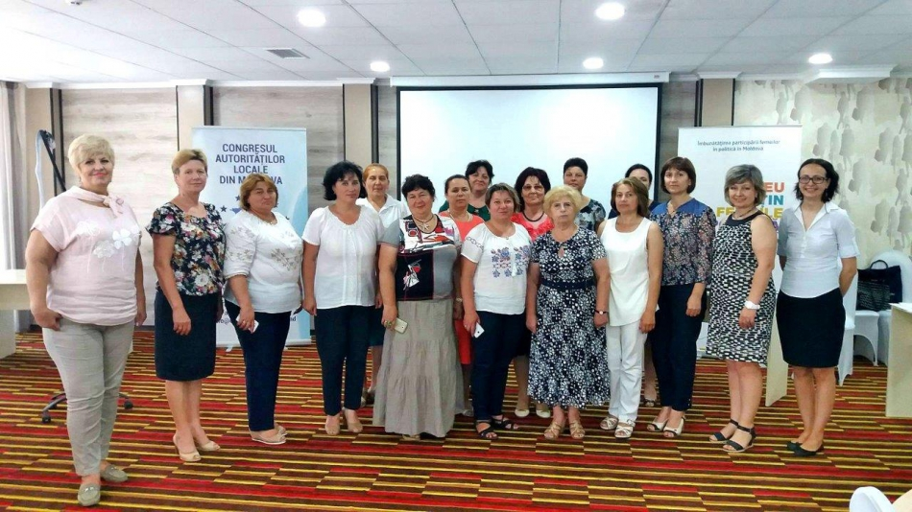
Timp de trei zile, Congresul Autorităților Locale din Moldova (CALM), cu susţinerea Programului ONU - ,,Femeile în politică”, a desfășurat seminarul: ,,Guvernarea locală eficientă şi sensibilă la dimensiunea de gen”.
Primărițele, membre ale Rețelei Femeilor CALM, au fost informate despre funcționarea eficientă a APL - precondiție pentru dezvoltare comunitară, efectul sinergic, legea entropiei, parteneriatele sociale.
Totodată, scopul trainingului a țintit consolidarea cunoştinţelor participantelor privitor la conceptul de buget: funcțiile și principiile bugetare, dar și specificul sistemului bugetar în RM: resursele În același timp, grație experților, dar și primarilor cu experiență, primărițele au putut capta informații despre reglementările privind elaborarea, aprobarea și modificarea bugetelor locale. S-a făcut referință la diverse aspect ale activității în primării, prin perspectiva dimensiunii de gen.
Beneficiarele seminarului au apreciat organizarea ireproșabilă, dar și plus valoarea informațiilor pe care le-au primit. Acestea au menționat că cel mai important lucru e că transferul de bune practici s-a realizat într-o manieră interactivă, iar schimbul de opinii, dezbaterile au fost la ordinea zilei.
”Am impresii foarte bune, am aflat multe informații foarte utile. Deja aștept cu nerăbdare să ajung acasă ca să pot aplica în teritoriu ceea ce am învățat de la experți și colegii cu experiență. Apreciez întâi și-ntâi discuțiile calde între formatori și noi, beneficiarii, dar și atitudinea prieteneasca care persistă. Au fost oferite informații clare, la subiect și am găsit răspuns la întrebările care ne frământă.”, a menționat Elena Hreașca, primar de Năvîrneț.
În context, Maria Ghelan, primarul orașului Căinari, raionul Căușeni, a scos în evidență cunoștințele important pe care le-a acumulat în vederea implicării cetățenilor în derularea unor proiecte, idei importante pentru localități : ”Seminarul a fost unul binevenit, materialul expus a fost de calitate, persoanele care ne-au informat dețin expertiză. A fost util să ascult tot ceea ce vizează clasificarea bugetelor, modificările în legislație. Au ieșit în fața noastră și colegi de-ai noștri, care au însă experiență mai mare, care ne-au putut răspunde la întrebări. Aspectele privind dezvoltarea localităților au fost deosebit de relevante, și anume cum poți coopta oamenii pentru ca să contribuie la implementarea anumitor proiecte, cum poți să-i implici în rezolvarea problemelor locale.”
Valoarea transferului de experiență a fost accentuată și de Elena Belescu, primar de Recea: ”Acest seminar este binevenit pentru primărițele la primul mandat, pentru că astfel își dimensionează, verifică și își lărgesc cunoștințele în politicile managementului în APL. A fost o activitate cu un randament și un potențial foarte mare, care ne determină să ne verificăm cunoștințele, dar și să învățăm multe lucruri noi, care ne-ar ajuta. Mi-a plăcut prima sesiune, unde s-a vorbit despre guvernarea locală eficientă, și anume prin implicarea femeilor, deoarece aceasta arată potențialul doamnelor care au avut curajul de a păși în această misiune complicată – gestionarea unei primării!”
Programul ONU „Femeile în politică” este implementat de Entitatea Națiunilor Unite pentru Egalitatea de Gen și Abilitarea Femeilor (UN Women) și Programul Națiunilor Unite pentru Dezvoltare (PNUD) cu sprijinul financiar al Guvernului Suediei.
Sursa: www.calm.md

13 PRIMARI DIN NORDUL ŢĂRII AU ÎNVĂŢAT CUM SĂ-ŞI DEZVOLTE LOCALITĂŢILE
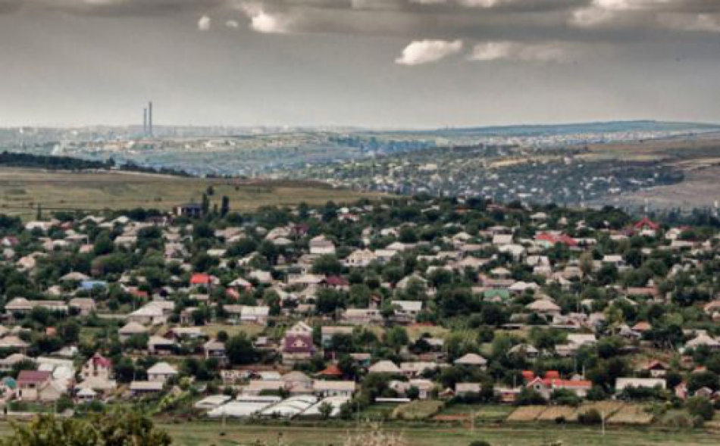
Bunele practici ale primăriei satului Colibaşi, raionul Cahul, le sunt împărtăşite aleşilor locali din câteva raioane din nordul republicii. În ajun localitatea a fost vizitată de 13 primari, care au venit cu intenţia de a prelua experienţele pozitive de mobilizare comunitară ale autorităţii publice locale, relatează Radio Moldova Actualităţi.
După ce au auzit despre istoriile de succes ale Primăriei Colibași, și-au dorit să vadă cu proprii ochi localitatea din Lunca Prutului, unde cetățenii se implică activ în proiectele de dezvoltare a localității. 13 primari din raioanele Rezina, Șoldănești și Sângerei au făcut drum lung până la Colibași cu intenția de a se inspira din experiența autorității publice locale, care știe să stabilească parteneriate cu agenții economici locali, să mobilizeze sătenii la acțiuni comunitare și, nu în ultimul rând, să implementeze proiecte în beneficiul localității.
„Sunt curioasă să văd lucruri frumoase, cum se implementează proiecte în sudul Moldovei. Ne interesează totul - cum se implică cetățenii în rezolvarea problemelor și la lucrări publice. Cu părere de rău, la noi se atestă o indiferență din partea cetățenilor, ei toți așteaptă ca primarul să le hotărască toate întrebările, ceea ce nu este corect”, au spus unii primari.
Despre istoriile de succes ale Primăriei Colibași, protagoniștii cărora sunt locuitorii satului, primarilor din nordul republicii le-a vorbit formatorul Victoria Matveev, care este și președinta Asociației Obștești „ITECO”, organizație neguvernamentală în fruntea căreia se află implementate câteva proiecte de mobilizare comunitară. Bunile practici acumulate din anul 2011, atunci când în sat a fost creat primul grup local de inițiativă și până în prezent, le sunt împărtășite acum primarilor și consilierilor din alte localități ale republicii.
Recent Primăria satului Colibași și Asociația Obștească „ITECO” a obținut un grant de 20 de mii de dolari pentru dezvoltarea infrastructurii de afaceri, finanțare acordată de Biroul de Cooperare al Elveției în Moldova prin intermediul proiectului „PNUD Migrație și Dezvoltare Locală”. Cu banii obținuți vor fi consolidate capacitățile Centrului de procesare a producției agricole autohtone bio.
Sursa: trm.md

15 LOCALITĂȚI RURALE DIN RAIONUL SOROCA VOR FI APROVIZIONATE CU APĂ POTABILĂ
Părțile implicate în procesul de realizare a proiectului „Crearea condițiilor de aprovizionare cu apă potabilă locuitorilor a 15 sate din raionul Soroca”, implementat de ADR Nord, s-au reunit în incinta Primăriei comunei Parcani, raionul Soroca, unde au participat la o ședință de coordonare a lucrărilor de construcție-montaj a apeductului, ce urmează a fi executate de SRL „Uralis”, potrivit unui comunicat de presă.
Prin realizarea acestui proiect va fi asigurat accesul la servicii calitative de apă pentru 15.879 de persoane din 15 localităţi rurale ale raionului Soroca. Totodată, proiectul urmărește și regionalizarea serviciului de alimentare cu apă și canalizare în raionul Soroca prin dezvoltarea managementului operatorului economic existent, până la finalizarea proiectului.
În cadrul proiectului, vor fi construiți 8,2 km aducție de la apeductul magistral Soroca-Bălți până în satul Parcani, 33,02 km de rețele de distribuție în satele Ocolina, Voloave și Parcani, o stație de pompare cu capacitatea de 98,7 m³/h în satul Voloave, 6 rezervoare de acumulare a apei potabile cu capacitatea 100 m³, 3 sisteme autonome de canalizare pentru grădiniță și școală format din rețea de evacuare și hazna, o stație de epurare în satul Ocolina.
Valoarea totală a proiectului este de 23.530.410 de lei. Consiliul Național de Coordonare a Dezvoltării Regionale (CNCDR) a aprobat alocarea a 7.000.000 de lei pentru lucrările ce urmează a fi efectuate pe parcursul anului 2017. Lucrările în cadrul proiectului urmează a fi realizate în decurs de 10 luni lucrătoare.
Amintim că, la începutul lunii mai a.c., în Țepilova, un sat învecinat cu Parcaniul, a fost inaugurat un apeduct ce asigură cu apă potabilă toate cele 230 de gospodării din localitate. Subproiectul de la Țepilova e parte a proiectului „Crearea condițiilor de aprovizionare cu apă potabilă locuitorilor a 15 sate din raionul Soroca”.
Sursa: provincial.md

SATUL CĂRPINENI: IMPLICAREA LOCALNICILOR POATE REZOLVA MULTE PROBLEME
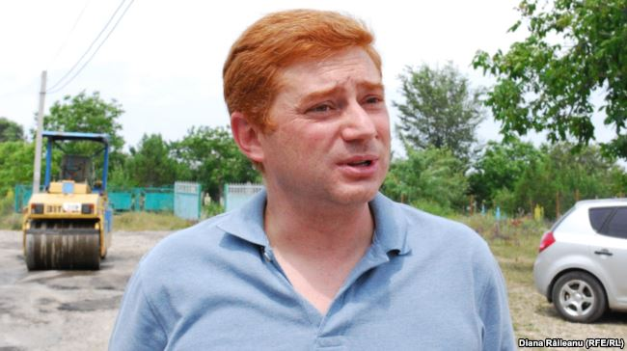
Ion Cărpineanu
Mentalitatea sovietică îi împiedică pe oameni să decidă ei singuri cum să le fie viaţa fără să rămână la mâna autorităților centrale.
Locuitorii din peste 20 de sate şi oraşe din Republica Moldova au decis să-și rezolve singuri problemele cu care se confruntă, fără a aștepta ajutor de la centru. Au stabilit o listă de priorități pe care au supus-o la vot, identificând astfel problema cea mai acută. Sătenii de la Selement, bunăoară, au decis că au nevoie de o piaţă agricolă modernă, iar cei de la Ciuciuleni că le trebuie un apeduct. Corespondenta Europei Libere, Diana Răileanu a fost la Cărpineni, unde localnicii îşi doresc drumuri mai bune în sat. Reportera noastră s-a convins că iniţiativa civică poate acoperi multe lipsuri.
Localitatea Cărpineni este cea mai mare din raionul Hâncești, cand vine vorba de numărul de locuitori, dar de suprafața pe care se întinde. Satul are peste o sută de km de drumuri, dintre care asfaltate sunt puțin peste 20 de km și aceștia pe timpul Uniunii Sovietice. Din cauza unui buget „sărăcăcios”, repararea drumurilor din sat era mereu amânată.
Asta s-a întâmplat … până nu demult, când o mână de oameni, în frunte cu primarul, s-au gândit să adune bani ca să rezolve odată şi odată aceasta problemă. I-au convins pe ceilalți localnici, chiar şi pe sătenii plecați peste hotare. Astfel, primaria s-a ales cu propriul autogreder, ce-i drept la mâna a doua. Primarul Ion Cărpineanu spune că utilajul îi va permite să economisească peste o sută de mii de lei anual, bani care în anii trecuți îi cheltuia pentru chiria grederului:
„Anual noi avem un contract de peste 120 de mii de lei cu o companie care avea în proprietate o unitate de autogreder, dar această companie nu reușea să satisfacă toate necesitățile localității. Cu autogrederul poți să profilezi drumurile doar după ploaie, iar 124 de km de drum este imposibil în două-trei zile să le profilezi. În plus, intervenția e necesară de minim 3-4 ori pe an, ca aceste drumuri să fie profilate și îngrijite, ca cetățenii să poată să circule comod pe aceste drumuri, asta este important pentru noi – că avem deja o unitate de autogreder în proprietatea primăriei, pe care o putem gestiona ori de câte ori ne dorim ca aceste drumuri să fie bune.”
La finele săptămânii trecute a fost netezită prima porțiune de drum – în mahalaua din apropierea cimitirului.
Ca să ajungi la cele câteva zeci de case din acest cartier mărginaș trebuie să treci prin pădure.
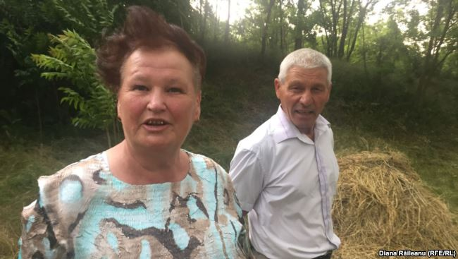
Soții Irofte bucuroși că vor avea drumuri
Pe coasta pădurii am surprins doi localnici, pe soţii Irofte, care urmăreau, ca niste copii cum lama greiderului nivela drumul.
Eufrosinia Irofte: „Ne-a dat Dumnezeu măcar oleacă, să coborâm măcar cu un tractor. Apă nu putem aduce, lemne nu avem, vine iarna, suntem bătrâni.”
Europa Liberă: Văd că aţi ieşit astăzi ca la sărbătoare să urmăriţi tractorul acesta…
Eufrosinia Irofte: „Mai ceva! Noi l-am aşteptat ca pâinea caldă.”
Europa Liberă: Dar cum venea până acum ambulanţa, de exemplu?
Eufrosinia Irofte: „Omul meu, mai pe scurt, o căzut bolnav, şi-a rupt un picior, eu l-am dus în braţe până în vale. Cam un kilometru trebuie să fie până în vale-vale. De-aia îi spuneam Dlui primar: „Nu mai vin la matale”, iar el răspundea: „Hai, Dna Eufrosinia, calmează-te, că vor veni şi vremuri bune!” Dap dacă nu aveam tractor. Nimic, nimic nu aveam pentru a ne ridica nici la deal şi nici la vale, de parcă suntem prinşi pe o insulă”.
Europa Liberă: Trebuie să recunosc că veneam încoace şi îmi ziceam că merg în pădure, până am văzut vreo două case…
Eufrosinia Irofte: „Casele sunt mai la vale, dar noi nu putem merge nici la deal şi nici la vale.”
Europa Liberă: Cum trăiați izolați aici?
Eufrosinia Irofte: „Iaca aşa trăiam, cu puterea lui Dumnezeu, nici nu ştiu”.
Iniţiativa sătenilor a fost sprijinită şi de organizaţii internaţionale – PNUD Moldova şi Agenţia elveţiană pentru dezvoltare.
Localnicii, alături de primărie, au contribuit cu peste 130.000 de lei, iar la această sumă s-au adăugat 20 de mii de dolari din partea Agenţiei elveţiene. Managera proiectului numit „Migraţie şi dezvoltare locală” din cadrul PNUD Moldova, Olesea Cazacu, spune că prin acest program, finanţatorii internaţionali au de gând să sprijine iniţiativele civice din peste 20 de localităţi:
„Şi în acest fel aceste localităţi sunt pilot şi sunt nişte exemple pentru celelalte. Cu ce scop le susţinem? Ca să dezvolte nişte servicii publice mai bune, ca să îmbunătăţească viaţa cetăţenilor din comunitate şi să vadă în ce măsură sunt interesaţi băştinaşii şi migranţii, persoanele plecate din localitate să se implice. Ne-am convins că sunt interesaţi, că vor să se implice, inclusiv şi cu resurse umane, cu know-how-ul lor, dar şi cu resurse financiare.”
Experiența satului Cărpineni a demonstrat că implicarea localnicilor poate rezolva mai multe probleme, cea mai gravă fiind mentalitatea încă sovietică, spune Olesea Cazacu, care îi împiedica pe oameni să decidă ei singuri cum să le fie viaţa fără să rămână la mâna autorităților centrale.
Sursa: www.europalibera.org

DIASPORA S-A MOBILIZAT! VA CONTRIBUI LA ÎMBUNĂTĂȚIREA INFRASTRUCTURII DIN 23 DE LOCALITĂȚI
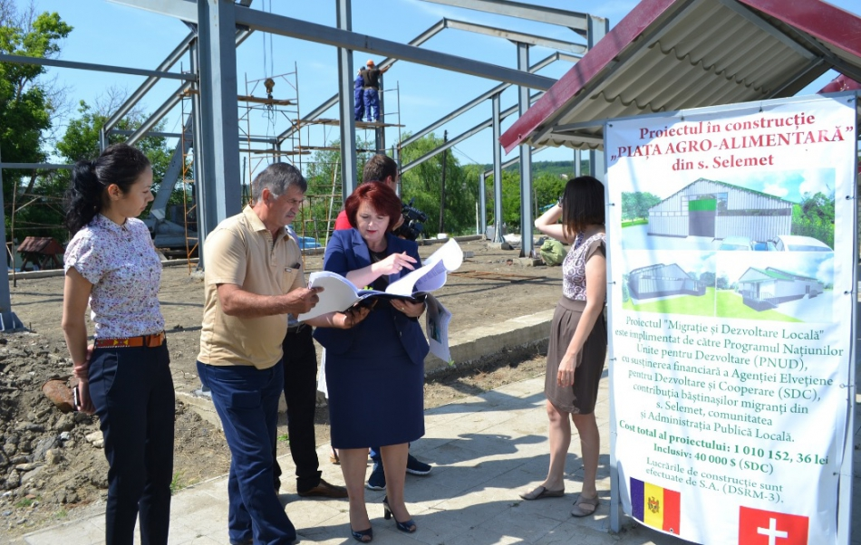
Campania „Dezvoltăm cu drag ACASĂ” inițiată de diasporă va contribui la îmbunătățirea infrastructurii din 23 de localități. Peste 792.000 de dolari sunt valorificați de 18 sate și cinci orașe din țară. Localitățile vor beneficia de proiecte de îmbunătățire a infrastructurii locale și de condiții mai bune de viață, datorită implicării băștinașilor.
Din această sumă, circa 118.600 de dolari au fost donați de migranți, prin platforma de crowdfunding Guvern 24. Alte 214.000 de dolari au fost oferite de autoritățile locale, iar 460.000 de dolari – de Agenția Elvețiană pentru Dezvoltare și Cooperare în Moldova, prin intermediul proiectului Migrație și dezvoltare locală, implementat de Programul Națiunilor Unite pentru Dezvoltare în Moldova.
Cele 23 de proiecte au fost selectate în urma consultărilor cu locuitorii și băştinaşii. Pentru a asigura transparența, primăriile informează activ populația despre valorificarea fondurilor prin rețelele de socializare, ședințe live, panouri informative, comunicate de presă.
Astfel, cele 23 de comunități vor beneficia de servicii mai bune de aprovizionare cu apă potabilă, evacuare a deșeurilor, întreținere a drumurilor locale, recreere şi sport, iluminat public, dezvoltare economică locală.
În Gura Galbenei, Cimișlia, grație mobilizării a peste 7.800 de dolari de la băștinași, o porțiune de drum de 1,2 km este reparată. În Selemet, Cimișlia, va fi construită o hală ecologică, care va înlocui piața improvizată, unde până acum fermierii din sat şi din împrejurimi vând produsele, inclusiv lactate şi de carne, în stradă, pe o lungime de 1 km de drum. Deși condițiile lasă de dorit, aceasta este, pentru mulți, singura sursă de venit.
Cele 23 de localități beneficiare ale proiectului Migraţie şi dezvoltare locală au fost selectate prin concurs în anul 2015.
Sursa: tv8.md

ORAȘUL IALOVENI VA ECONOMISI 500 MII LEI ANUAL LA BUGETUL LOCAL, GRAȚIE UNUI AUTOTURN PENTRU INTERVENŢII LA ÎNĂLŢIME
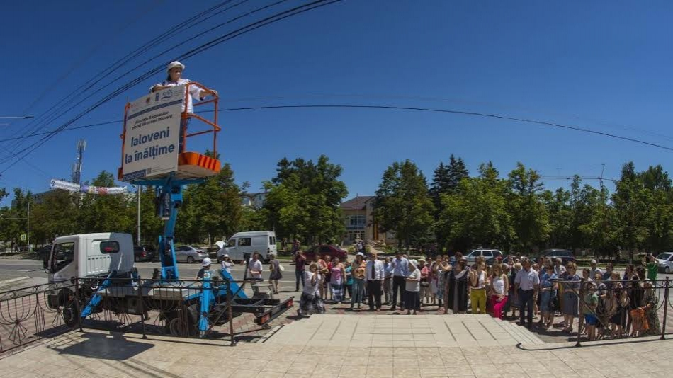
Originarii din orașul Ialoveni au contribuit financiar cu peste 2500 USD, astfel susținând primăria în procurarea unui autoturn pentru executarea de lucrări la înălțime. Guvernul Elveției a mai oferit, prin intermediul Programului Națiunilor Unite pentru Dezvoltare, un grant în sumă de 20 mii USD pe lângă cei 2500 USD alocați de primărie și contribuțiile locuitorilor, pentru a suplini bugetul necesar.
În rezultat, Ialoveni devine unul din puținele orașe care are o astfel de autospecială în dotare. Utilizarea autoturnului va contribui la economii la bugetul local în sumă totală de 500 mii lei anual. Totodată, prestarea serviciilor specializate cu această autospecială va aduce venituri anuale la bugetul local de 528 mii lei.
Evenimentul „Ialoveni la înălţime”, desfășurat pe 30 iunie, a marcat lansarea unei vaste game de servicii pe care le va presta autoturnul pentru intervenţii la înălțime. Cu ajutorul autospecialei vor fi realizate lucrări de reparaţii la înălţime, schimbare de becuri, plasare a bannerelor, lucrări la instituții publice, curățit și stropit al copacilor.
„Aceasta este un lucru indispensabil pentru orice primărie, dar mai ales pentru orașe. Cu ajutorul acestui autoturn, va fi posibilă schimbarea în termen a circa 2000 corpuri de iluminat stradal în fiecare an, curățarea a peste 550 copaci masivi, care prezintă pericol din preajma a trei grădinițe, cinci școli, spitalul raional, dar și de pe străzile localității. Suntem recunoscători fiecărui băștinaș care a contribuit cu drag pentru a ridica Ialoveni la înălțimea orașelor dezvoltate”, spune Sergiu Armașu, primar de Ialoveni.
Sursa: diez.md

LA PUHOI A DEMARAT PROIECTUL DE ILUMINARE STRADALĂ! PRIMARUL: „VOR FI ILUMINATE CIRCA 75% DIN STRĂZI”
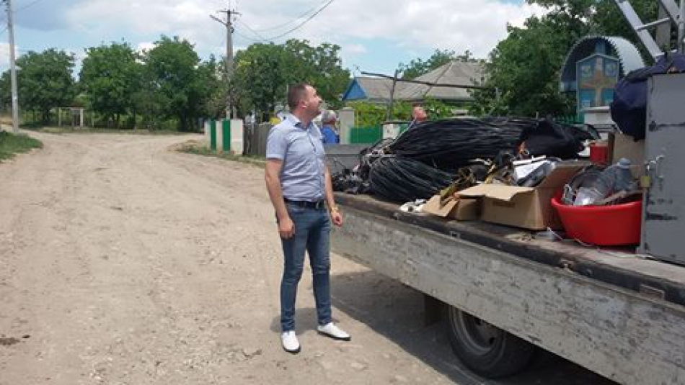
Proiectul de construcție a rețelelor de iluminare stradală în satul Puhoi – circa 13 km de străzi, a demarat ieri. Despre aceasta a anunțat primarul localității – Petru Frunze.
El a anunțat că primul sector va fi iluminat in regiunea fermei. „Speram ca in trei saptamini sa finalizam proiectul. Timp de sase ani am iluminat peste 35km de strazi. Amintesc că atunci cind am fost votati de comunitate, grupul de instabilitate nu au iluminat absolut nici o strada in zeci de ani, nici nu a avut acest obiectiv. Dupa implimentare proiectului vor fi iluminate circa 75% din strazi si ulterior vom gasi solutii sa fie iluminat toate strazile localitatii, circa 70km”, a mai menționat primarul.
Pentru Frunze a precizat că proiectul acesta are drept obiectiv asigurarea securității locuitorilor, atunci când se deplasează pe timp de noapte, pe drumurile locale. Costul total al lucrărilor este de 413 392 lei.
Sursa: provincial.md

4000 DE LOCUITORI DIN SCORENI BENEFICIAZĂ DE ILUMINAT STRADAL
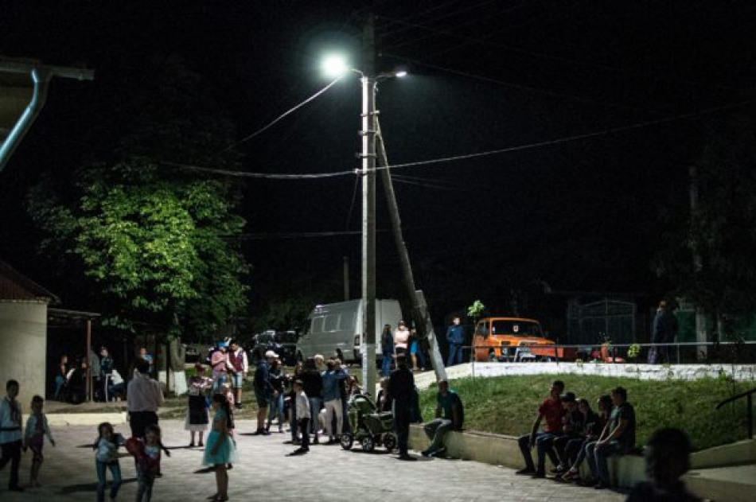
Cei aproximativ 4000 de locuitori din Scoreni, raionul Strășeni, vor beneficia de iluminat stradal, datorită implicării sătenilor și migranților în dezvoltarea locală.
Astfel, potrivit unui comunicat de presă, au fost instalați 3 km de cablu și 84 de corpuri de iluminat LED de 56W, cu un consum de 5 ori mai mic decât becurile tradiționale, cu o durată de viață de circa 15 ani și garanție de 5 ani. Suma totală a investiției a constituit 609.591 lei, dintre care 77.000 lei – contribuția populației și a băștinașilor, 132.591 lei – alocări din partea bugetului local Scoreni, iar 400.000 lei – oferiți de Agenția Elvețiană pentru Dezvoltare și Cooperare în Moldova, prin intermediul proiectului Migrație și dezvoltare locală, implementat de Programul Națiunilor Unite pentru Dezvoltare în Moldova.
„Scorenenii de pretutindeni au dat dovadă de o mobilizare exemplară și fără precedent în cadrul acestui proiect”, afirmă Victor Miron, președintele Asociației Băștinașilor plecați din s. Scoreni.
Beneficiarii proiectului sunt toți cei 4000 de locuitori ai satului, dintre care apr. 1700 femei. Strada principală, care a fost iluminată, găzduiește principalele instituții publice: liceul, grădinița, primăria, centrul de sănătate, farmacia, oficiul poștal, sectorul de poliție, stația de transport public.
„În curând ne vom bucura de iluminatul stradal și vom continua să investim permanent în îmbunătățirea infrastructurii locale. Este un proiect de succes implementat împreună cu întreaga comunitate. Îndemn toți scorenenii să se implice în continuare în proiectele implementate în satul de baștină”, susține Svetlana Tabacari, primara de Scoreni.
Sursa: provincial.md

VALORIFICAREA RESURSELOR LOCALE ÎN GĂGĂUZIA ȘI TARACLIA – DISCUTATĂ PE LARG DE AUTORITĂȚILE CENTRALE ȘI LOCALE
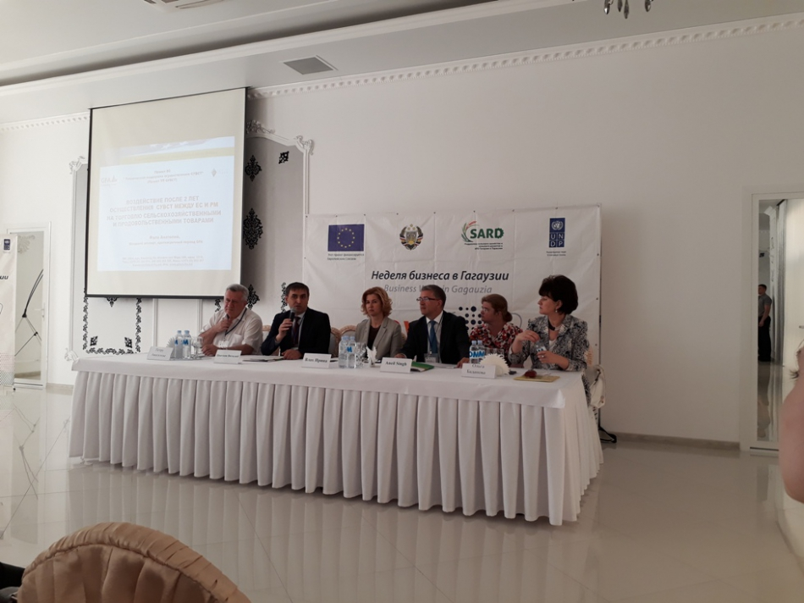
În perioada 20-23 iunie2017, s-a desfășurat evenimentul „Business Week în Găgăuzia și Taraclia 2017“ organizat de autoritățile raionului Taraclia și UTA Găgăuzia, cu sprijinul din partea Uniunii Europene, în cadrul programului „Susținerea agriculturii și dezvoltării rurale în UTA Găgăuzia și Taraclia” (SARD), implementat de PNUD, potrivit unui comunicat de presă.
La eveniment au participat reprezentanții Ministerului Agriculturii și Industriei Alimentar: Petru Avasiloaie, șef-adjunct al Direcției dezvoltare rurală, statistică agricolă și marketing și Alexei Chicuș, consultant al aceleiași Direcții, precum și reprezentanți ai Delegației Uniunii Europene în Republica Moldova, Programului Națiunilor Unite pentru Dezvoltare, Ministerului Economiei, parteneri internaționali și reprezentanți ai corpului diplomatic din Republica Moldova, asociațiilor de business, reprezentanții tuturor sectoarelor de afaceri și autoritățile locale din Găgăuzia și Taraclia, precum şi companii de consultanță în afaceri și organizații non-guvernamentale din Republica Moldova.
Evenimentul a fost organizat cu scopul de a sprijini inițiativele de afaceri din UTA Găgăuzia și raionul Taraclia, de a atrage în regiune potențiali investitori. Participanții la Forum au fost informați despre situația social-economică din regiune și despre posibilitățile de investiție în UTA Găgăuzia și raionul Taraclia. Petru Avasiloaie a prezentat oportunitățile de finanțare cu suportul proiectelor externe gestionate de Ministerul Agriculturii, noile prevederi ale Regulamentului de subvenționare pentru anul 2017, potențialul de export a produselor agroalimentare, tendințele exportului orientate spre piața comunitară și piețele tradiționale. De asemenea, s-a discutat despre noi posibilități de valorificare a fondurilor europene și a celor de stat, necesitatea de susținere a antreprenoriatului și a infrastructurii de afaceri, cooperarea între sectorul privat și cel public, atragerea investițiilor străine și valorificarea resurselor locale în Găgăuzia și Taraclia.
Totodată, a fost efectuată o vizită la compania „CGLPrim” SRL – Mini-Vinărie și Pensiune în orașul Vulcănești, gestionată de Gheorghe Cerven, unde participanții au fost familiarizați cu investiția realizată cu suportul Programului SARD.
Sursa: oficial.md

PREGĂTIRI PENTRU LANSAREA LUCRĂRILOR DE CONSTRUCȚIE-MONTAJ A UNUI APEDUCT CE VA APROVIZIONA CU APĂ POTABILĂ 15 LOCALITĂȚI RURALE DIN RAIONUL SOROCA
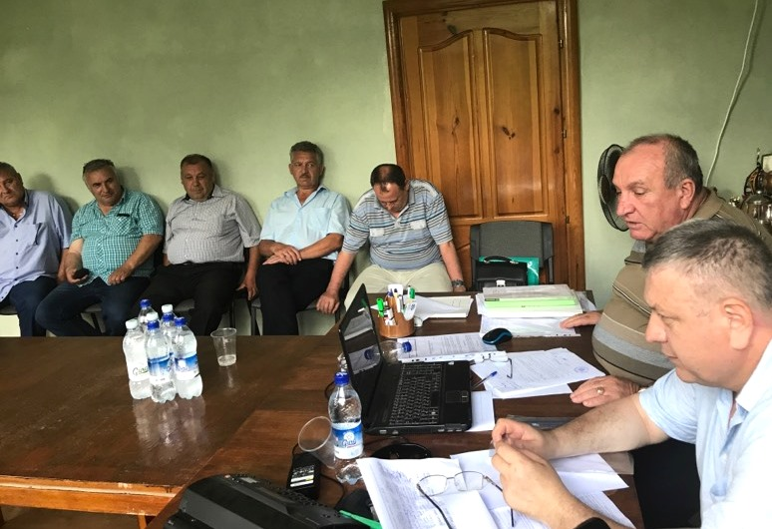
Parcani, 27 iunie 2017. Părțile implicate în procesul de realizare a proiectului „Crearea condițiilor de aprovizionare cu apă potabilă locuitorilor a 15 sate din raionul Soroca”, implementat de ADR Nord, s-au reunit în incinta Primăriei comunei Parcani, raionul Soroca, unde au participat la o ședință de coordonare a lucrărilor de construcție-montaj a apeductului, ce urmează a fi executate de SRL „Uralis”.
Prin realizarea acestui proiect va fi asigurat accesul la servicii calitative de apă pentru 15.879 de persoane din 15 localităţi rurale ale raionului Soroca. Totodată, proiectul urmărește și regionalizarea serviciului de alimentare cu apă și canalizare în raionul Soroca prin dezvoltarea managementului operatorului economic existent, până la finalizarea proiectului.
În cadrul proiectului, vor fi construiți 8,2 km aducție de la apeductul magistral Soroca-Bălți până în satul Parcani, 33,02 km de rețele de distribuție în satele Ocolina, Voloave și Parcani, o stație de pompare cu capacitatea de 98,7 m³/h în satul Voloave, 6 rezervoare de acumulare a apei potabile cu capacitatea 100 m³, 3 sisteme autonome de canalizare pentru grădiniță și școală format din rețea de evacuare și hazna, o stație de epurare în satul Ocolina.
Valoarea totală a proiectului este de 23.530.410 de lei. Consiliul Național de Coordonare a Dezvoltării Regionale (CNCDR) a aprobat alocarea a 7.000.000 de lei pentru lucrările ce urmează a fi efectuate pe parcursul anului 2017. Lucrările în cadrul proiectului urmează a fi realizate în decurs de 10 luni lucrătoare.
Amintim că, la începutul lunii mai a.c., în Țepilova, un sat învecinat cu Parcaniul, a fost inaugurat un apeduct ce asigură cu apă potabilă toate cele 230 de gospodării din localitate. Subproiectul de la Țepilova e parte a proiectului „Crearea condițiilor de aprovizionare cu apă potabilă locuitorilor a 15 sate din raionul Soroca”.
Sursa: http://adrnord.md

GIZ VA SUSȚINE ÎN CONTINUARE DEZVOLTAREA REGIONALĂ DIN ȚARA NOASTRĂ
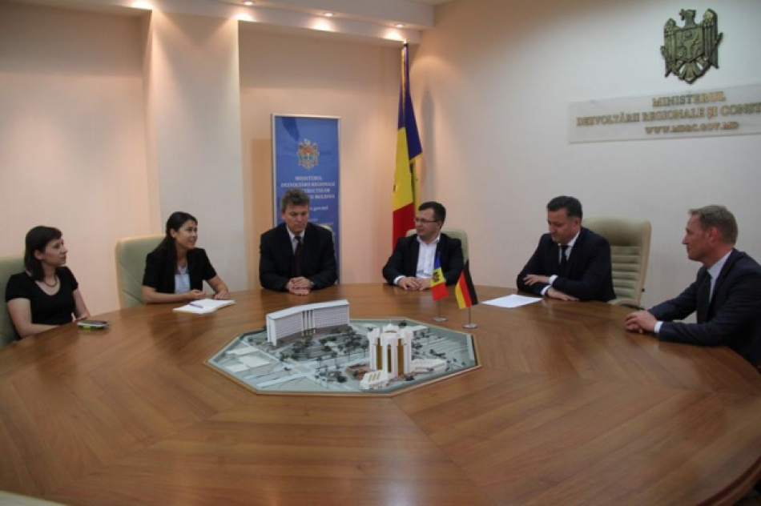
Ministrul Dezvoltării Regionale și Construcțiilor, Vasile Bîtca s-a întîlnit, în după amiaza zilei de ieri, cu directorul de țară al Agenției de Cooperare Internațională a Germaniei (GIZ) în Republica Moldova, Philipp Johannsen, care își încheie misiunea în Republica Moldova. Oficialii și-au amintit cele mai frumoase realizări în cadrul cooperării bilaterale, și-au mulțumit pentru comunicarea sinceră și cooperarea reciprocă eficientă și și-au dorit mult succes.
"Îmi exprim recunoștința pentru munca depusă în promovarea dezvoltării regionale în țara noastră. Îți mulțumesc pentru comunicarea sinceră și profesionalismul cu care ai tratat provocările din domeniu și ne-ai oferit tot suportul personal în realizarea proiectelor și modernizarea serviciilor publice locale din localitățile Republicii Moldova", a precizat ministrul Dezvoltării Regionale și Construcțiilor, Vasile Bîtca, în cadrul întrevederii bilaterale. De asemenea, oficialul i-a mulțumit lui Philipp Johannsen pentru suportul acordat în modernizarea serviciilor publice din țara noastră și i-a dorit mult succes în noua misiune.
Totodată, ministrul a subliniat că Agenția de Cooperare Internațională a Germaniei (GIZ) rămâne a fi un partener de dezvoltare sigur și de încredere pentru Ministerul Dezvoltării Regionale și Construcțiilor (MDRC), iar colaborarea cu echipa GIZ contribuie la îmbunătățirea calității vieții cetățenilor Republicii Moldova.
La rândul său, Philipp Johannsen a mulțumit MDRC-ului pentru încrederea acordată și pentru colaborarea eficientă și a menționat că GIZ va susține în continuare dezvoltarea regională din Republica Moldova și va contribui la asigurarea unui trai decent pentru moldoveni prin modernizarea serviciilor publice locale.
"Mă bucur că poporul moldovenesc apreciază suportul acordat de Guvernul Germaniei și sunt sigur că istoriile de succes vor continua. Vă doresc succes în promovarea dezvoltării regionale în țara dumneavoastră și mult zel în realizarea proiectelor", a menționat directorul de țară al Agenției de Cooperare Internațională a Germaniei (GIZ) în Republica Moldova, Philipp Johannsen.
Amintim, Agenția de Cooperare Internațională a Germaniei (GIZ) este o organizație ce implementează proiecte de dezvoltare din numele Ministerului Federal pentru Cooperare Economică și Dezvoltare (BMZ), alte Ministere Federale, precum și alte instituții și organizații internaționale.
GIZ susține procesele complexe de reforme şi schimbări în țările în curs de dezvoltare și cele aflate în tranziție. Toate activitățile GIZ sunt orientate spre îmbunătățirea durabilă a condițiilor de trai și a perspectivelor oamenilor.
Menționăm, GIZ susține dezvoltarea regională din țara noastră prin intermediul proiectului "Modernizarea serviciilor publice locale în Republica Moldova" (MSPL) și are drept scop îmbunătățirea condițiilor generale pentru implementarea politicii de dezvoltare regională orientată către cetățean în sectoarele prioritare de prestare a serviciilor publice locale
Sursa: http://adrcentru.md

UN ACORD DE FINANȚARE A FOST SEMNAT ÎNTRE GERMANIA ȘI UE ÎN VEDEREA UNUI ACCES SPORIT AL CETĂȚENILOR REPUBLICII MOLDOVA LA SERVICII ÎMBUNĂTĂȚITE DE APROVIZIONARE CU APĂ ȘI CANALIZARE ȘI DE EFICIENȚĂ ENERGETICĂ ÎN CLĂDIRILE PUBLICE
Agenția de Cooperare Internațională a Germaniei (GIZ) și Delegația Uniunii Europene în Republica Moldova au semnat Acordul de Grant privind 'Elaborarea proiectelor tehnice și a documentației de licitație pentru lucrările de construcție în cadrul proiectelor selectate ce țin de domeniul aprovizionare cu apă și canalizare (AAP) și eficiența energetică (EE) în cele trei Regiuni de Dezvoltare din Republica Moldova', care urmează să fie implementate prin intermediul proiectului 'Modernizarea Serviciilor Publice Locale în Republica Moldova' (MSPL). Bugetul total al Acțiunii vizate este de 3,500,000 Euro oferite de Uniunea Europeană și 325,000 Euro - de Ministerul German pentru Cooperare Economică și Dezvoltare. Implementarea acesteia este prevăzută pe durata unei perioade de 18 luni.
Obiectivul general al proiectului este de a spori accesul cetățenilor Republicii Moldova la servicii îmbunătățite de aprovizionare cu apă și canalizare, dar și cele de eficiență energetică în clădirile publice. Ca urmare a acestui acord, 10 proiecte în domeniul aprovizionării cu apă și canalizare și 8 proiecte în domeniul eficienței energetice în clădirile publice, obținute din planificarea regională trebuie să fie gata pentru achizițiile de lucrări de construcție, pentru care este preconizată cofinanțare adițională din partea UE. Cetățenii din aproximativ 25 localități din Republica Moldova vor deveni beneficiari finali ai acestor măsuri.
E de menționat faptul, că contrbuția financiară a Uniunii Europene pentru proiectul MSPL a început în anul 2013.
******************
Proiectul „Modernizarea Serviciilor Publice Locale în Republica Moldova" (MSPL) este implementat de Agenția de Cooperare Internațională a Germaniei (GIZ) şi sprijinit financiar de Ministerul German pentru Cooperare Economică şi Dezvoltare (BMZ), Guvernul României, Guvernul Suediei, Uniunea Europeană și Agenţia Elveţiană pentru Dezvoltare şi Cooperare (SDC).
Sursa: http://www.serviciilocale.md/

NOI OPORTUNITĂȚI DE DEZVOLTARE A TURISMULUI DIN MOLDOVA: 105.000$ PENTRU DEZVOLTAREA POTENȚIALUL TURISTIC AL REGIUNII CAUȘENI-ȘTEFAN-VODĂ
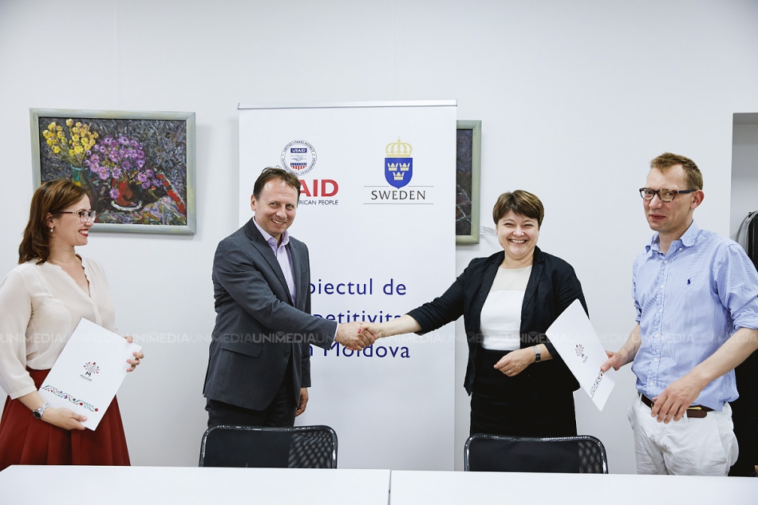
Proiectul de Competitivitate din Moldova, finanțat de Agenția SUA pentru Dezvoltare Internațională (USAID) și Agenția Suedeză de Cooperare Internațională și Dezvoltare (Sida) și Development Policy Foundation au semnat un Memorandum de Înțelegere pentru dezvoltarea turismului din Moldova.
Documentul prevede un șir de acțiuni prin care mai multe regiuni cu potențial turistic din Moldova să poată atrage un număr și mai mare de turiști.
Proiectele își propun să dezvăluie potențialul turistic al regiunii Caușeni-Ștefan-Vodă, inclusiv turismul vitivinicol și gastronomic, dar și itinerarii destinate activităților turistice de aventură ușoară, evenimente cultural-turistice și campanii de promovare a regiunii pe plan local si internațional. De asemenea, partenerii vor oferi asistență pentru consolidarea capacităților locale și organizarea unor platforme integrate de management a destinației.
Potrivit memorandumului, urmează să fie achiziționate biciclete pentru a fi oferite în chirie și dezvoltată o rută specială pentru bicicliști. Traseul va cuprinde circuite locale dar și rute de conectare a capitalei cu regiunea Purcari. Pentru utilitate, vor fi elaborate hărți turistice și aplicații interactive pentru telefoane mobile.
Un alt punct de interes al proiectului îl reprezintă satul Palanca din regiunea vitivinicolă Codru, care va dispune de un produs turistic rural de calitate cu puncte turistice gastronomice, locuri de cazare rurală și atracții pentru turism interactiv.
În 2016 la “Casa Părintească” a fost deja deschisă o bucătărie comunală pentru producătorii locali, din suportul Development Policy Foundation. De asemenea, există deja și un sistem de închiriere de biciclete și 3 rute culinare pentru bicicliști, de-a lungul căror pot fi degustate produse autohtone din Palanca. Președintele fundației Policy Development Foundation, Wojciech Szpociński, a spus că modelul de la Palanca urmează să fie replicat și la Purcari.
Managerul superior al misiunii USAID Moldova, Sergiu Botezatu consideră că modelul de dezvoltarea produsului turistic din Palanca este unul foarte reușit, iar activitatea Proiectului de Competitivitate din Moldova are un impact considerabil pentru promovarea pe plan internațional a Moldovei și consolidarea capacităților locale din mediul turistic. Sergiu Botezatu este de părere că “sectorul turismului este unul competitiv si are un mare potențial de dezvoltare, datorită Vinului Moldovei, gastronomiei și a turismului de aventură ușoară care poate fi găsit în orice regiune a țării.”.
Pentru implementarea activităților prevăzute în memorandum va fi alocată suma de 105.000$.
Proiectul de Competitivitate din Moldova este finanțat de USAID și Guvernul Suediei, iar fundația poloneză Policy Aid Foundation- de Polish Aid.
Sursa: unimedia.info

